Skelettet och musklerna

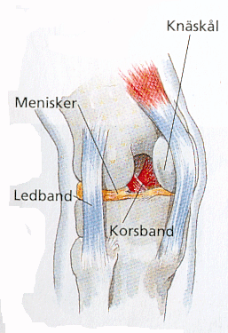
- Vad har skelettet för funktion?
skelettet har som funktion att bära upp kroppen då musklerna inte klarar detta skälv, dessutom ska skelettet skydda inre organ mot skador och ger fäste åt musklerna.

- Vad består ett skelett ben av för olika delar?
Ett skelett ben består av hårt ben ytterst sedan kommer en ben hinna som omger den röda och gula benmärgen.

- Vad är skillnaden mellan benen på en ett åring och en tjugo åring?
När vi föds består våra ben mest av brosk som är ganska mjukt men desto äldre vi blir byts brosket mer och mer ut mot kalk som bygger upp våra ben och är betydligt hårdare än brosk. Skillnaden är alltså vad benen till största delen består av brosk eller kalk.

- Ge exempel på två kul leder i kroppen.
Kul leder som är leder som man kan röra åt alla håll har vi bland annat i höft benet och axeln.

- Ge exempel på två gångjärnsleder leder i kroppen.
Gångjärnsleder som är leder som bara kan röras åt två håll har vi i armbågen och knät.

- Ge exempel på en vrid led i kroppen.
En vridled som vi har i kroppen är lederna mellan rygg kotorna i ryggraden.

- Rita en knä led och sätt ut namn på dom olika delarna.
En knä led består av knäskål, mekanismer ,ledband och korsband.

- Vilka uppgifter har led brosk led väska och ledband?

Led bråsket och led vätskan hjälper leden att röra sig smidigt ungefär som smörjmedel och ledbanden är till för att hålla i hopp de olika benen vi lederna.

- Vad är det mellan ryggkotorna vad har dom för uppgift?
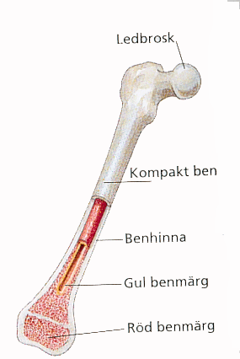
Mellan ryggkotorna finns det diskar som har till uppgift att göra ryggen rörlig och diskarna fungerar även som en slags stöt dämpning då dom kan pressas i hopp och sedan återgå till sin ursprungliga form. Diskarna fördelar även trycket mot ryggraden jämt.

- I kroppen finns det tre olika muskler ge exempel på var dom olika finns och vad dom används till.
I kroppen finns det tre olika sorters muskler och den första gruppen muskler kallas skelett muskler och seklet musklerna är den muskel grupp som vi skälva kan kontrollera med viljan. Det finns över sexhundra skelett muskler och alla är fästa vid skelettet (där av namnet) för att vi ska kunna röra våran kropp genom att spänna och slappna av med skelett musklerna.
Den andra gruppen muskler kallas glatta muskler och dessa muskler kan vi inte kontrollera med viljan. Dom glatta musklerna sköter bl.a. matsmältningen
Hjärt muskeln är också en muskel som vi inte styr med viljan och den styrs i stället av elektriska impulser inuti hjärt muskeln.
- Hur är en skelett muskel uppbyggd?
En seklet muskel byggs upp av ett stort antal muskelfibrer som ligger tättpackade inuti muskeln, Varje fiber är en egen muskelcell och dessa celler innehåller ett par tusen protein trådar som gör att vi kan spänna musklerna.

- Vad behövs för att musklerna ska kunna Arbeta?
Energin som musklerna behöver kommer från mitokondierna som finns i blodkärl som sitter på muskelfibrerna. Mitokondrierna omvandlar med hjälp av cellandningen druvsåcker till energi (värme), koldioxid och vatten.

- Förklara vad mjölksyra är och varför det bildas.
När man anstränger musklerna till max så kommer dom att få brist på syre och då måste druvdåckret omvandlas till energi utan syre och då bildas mjölksyra.

- Vad är det för skillnad på musklerna hos en sprinter och en lång distans löpare?
Det finns både snabba och långsamma muskel fibrer och dom snabba kan arbeta snabbare men är inte lika uthålliga som långsamma muskelfibrer. En människa kan ha olika mycket snabba och långsamma muskel fibrer och för hoppnings vis så har en sprinter fler snabba muskel fibrer än en långdistans löpare.

